很多客户，在条码生成软件生成条码之后，想要扫描条形码显示商品的名称、价格、规格、产地等信息。由于商品没有备案，在条码生成软件中添加的是什么信息扫描出来就是什么信息，有的客户就问了，具体该如何操作呢？接下来给大家介绍下申请商品条形码的步骤：
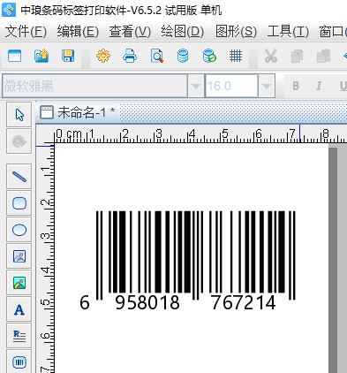
一、申请条件
1.凡在我国依法取得法人资格的企业、事业单位，以及具有营业执照的私营企业、个体工商户，均可申请注册中国商品条码厂商识别代码（一下简称厂商代码）。
2.在商品上使用注册商标的企业，申请注册中国商品条码厂商识别代码，原则上应拥有商标注册权；合法使用他人注册商标的单位，只有在不违背商品编码唯一性的前提下，方能申请注册商品条码厂商识别代码。
二、企业义务
1.一个厂商代码只给一个企业使用，企业不得转让或与其他企业公用自己的厂商代码。
2.为保证商品的唯一性，企业应将其厂商代码只用于本企业生产、经营的商品上，但为他人加工或使用他人注册商标的商品，原则上应使用商标注册者为该种商品编制的商品条码。
3.企业使用商品条码应遵循国家标准，以保证商品流通各环节能够准确识别商品信息。
4.企业应按规定交纳有关费用。
5.企业应按规定参加复审。
三、注册程序
1.企业向物品编码中心或其分支机构索取中国商品条码厂商识别代码注册申请书，按规定填写完整。
2.企业应提代企业法人营业执照（未取得法人资格的私营企业或个体工商户应提供营业执照）复印件及其商标注册证明（如商品上不使用注册商标，企业应出具证明），并与厂商代码注册申请书一起送交中国物品编码中心或其分支机构。
3.企业应按照财政部和国家物价局规定的收费标准交纳有关费用。
4.注册完毕，中国物品编码中心将以书面形式通知企业，并向企业颁发《中国条码系统成员证书》。
5.中国物品编码中心将对企业注册的厂商代码予以公告。
四、厂商代码的维护
1.企业如与他人合资、合并，其新企业应单独办理厂商代码注册申请手续。
2.厂商代码有效期为三年，期满后应进行复审。
以上就是有关企业申请商品条形码的操作步骤，申请编码之后，可以利用条码生成软件生成对应的条形码，条码生成软件支持多种条码码制，有需求的用户，可以下载试用。

